Лекция 4.Тема Общие информационно-технические характеристики цифровых сетей связи
Содержание
4. Общие информационно-технические характеристики цифровых сетей связи
4.1 Общие характеристики трафика
4.2 Виды и основные характеристики трафика
4.3 Общий анализ трафика
4.4 Планирование и организация магистралей транспортной сети

4. Общие информационно-технические характеристики цифровых сетей связи

Основные информационно-технические характеристики транспортной или корпоративной сети, которые определяют возможности по предоставлению гарантированного качества услуг для пользователей и работоспособности сети в целом, обычно задают на этапе планирования и уточняют в результате проектирования и оптимизации сети. Обычно к ним относятся следующие основные характеристики:
пропускная способность транспортных магистралей или базовые скорости передачи;
объем входящего и исходящего трафиков в сетевых узлах;
суммарный трафик в сетевых трактах и магистралях сети;
надежность или коэффициент готовности сети в целом.
При планировании ЦСС определяют или задают основные требования, обеспечивающие не только гарантированное качество услуг, но и возможность дальнейшего ее наращивания и развития связи. Общие требования к современной ЦСС, как это уже отмечалось выше, предусматривают следующие факторы:
необходимую полосу пропускания;
расширяемость и масштабируемость сети;
управляемость сети;
интеграцию различных видов трафика;
совместимость аппаратуры ЦСП и коммутации;
резервирование трафика, сетевых трактов и каналов;
наивысшие надежность и готовность сети.
Таким образом, с одной стороны, на основе анализа общих информационно-технических характеристик ЦСС, включая анализ распределения трафика, осуществляется планирование и организация магистралей транспортной сети. С другой, на основе анализа первичной нагрузки сети и определения или задания иерархии обмена потоков с помощью функций коммутации планируют общую нагрузку в сети.

4.1 Общие характеристики трафика

Элементы теории массового обслуживания. Теория массового обслуживания изучает системы и ситуации обслуживания случайного потока заявок (требований) ограниченным числом предназначенных для этого каналов [8, 48]. По истечении некоторого случайного времени обслуживания Тоб канал готов к работе над следующей заявкой. Такая ситуация ха- -чгтерна для систем коммутации (телефонных станций, ATM-коммутаторов и т.п.) в сети г* *зи, билетных касс, систем опознавания, активного запроса и ответа (например, сети бан- i чатов и т.п.), ЭВМ с ограниченным числом процессоров. В теории массового обслужива-
ч основными понятиями являются: режимы обслуживания, потоки заявок (трафик), зако- -ч распределения времени обслуживания одним каналом, вероятности отказов в обслуживании, среднее время ожидания в очереди на обслуживание, пропускная способность сис- ч чы обслуживания.
При решении различных инженерных задач с использованием методов теории массово- обслуживания часто полагают, что потоки, определяющие различные случайные процес-
описываются распределением Пуассона [7, 8]. Такое допущение не только упрощает ^-члиз, но и во многих случаях близко к реальным процессам. Дело в том, что пуассонов- че потоки в определенном смысле являются предельными для различных потоков (тра- : ка). Например, если поток получается в результате сложения (или взаимного наложения) статочно большого числа потоков различной структуры, то суммарный поток в весьма _ эоком диапазоне условий будет близок к пуассоновскому. Такая ситуация характерна „ ч систем коммутации в сетях связи и других систем массового обслуживания.
В сложных технических системах, состоящих из большого числа элементов, поток отка- 5 будет складываться из потоков отказов отдельных ее элементов. Поэтому поток отказов : хлических систем близок к пуассоновскому. Такая ситуация характерна для описания отка- ,ч в теории надежности технических систем и, в частности, надежности ВОЛС и сетей связи.
Различают режимы обслуживания с приоритетом и без приоритета обслуживания от- л-чьных заявок или требований. К последним относят режимы обслуживания с отказами, нежимы с ожиданием (без отказов), смешанные режимы (с ограничением по времени пре- чвания заявок в очереди или по длине очереди).
Поток заявок (трафик) подразделяют на стационарный и нестационарный, ординарный неординарный. Чаще всего поток заявок считают стационарным (такая ситуация харак- :чна для цифровой первичной сети). Вероятность поступления некоторого числа заявок за ; нечный интервал времени определяется при этом только временным интервалом и не за-
ч чит от моментов его начала и конца. Простейший поток (трафик) - это стационарный и тдинарный поток без последействия (т.е. без влияния на поступление последующих зая- х). Используя модель простейшего пуассоновского потока можно вычислить плотность ччюятности распределения интервалов между заявками на обслуживание, среднее время чслуживания одним каналом То6ср_ и вероятность отказа Рот.
В установившемся режиме А^-канального бесприоритетного обслуживания простейших
чтоков с отказами вероятность события занятости к каналов (0 <k<N) или вероят- :ть отказа в обслуживании (это вероятность занятости всех N каналов) определяется : рмулой Эрланга [69]:
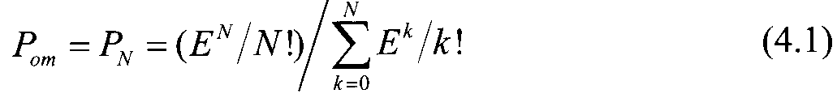

Здесь Е - относительное значение среднего времени обслуживания одним каналом или ~чотность потока событий {плотность трафика в эрлангах).
Физический смысл интенсивности или плотности Е потока событий (трафика) - это чеднее число событий, приходящееся на единицу времени для данного момента [8]. Плот-
сть потока событий или трафика может быть любой неотрицательной функцией времени имеет размерность [1/с]. Применительно к электросвязи плотность трафика нормируется на
ч. Поэтому один эрланг - это относительное время занятости канала за 1 ч.
Формула Эрланга (4.1) является основополагающей для анализа трафика в сети связи.
Плотность трафика и формула Эрланга. Основой маршрутизации трафика в сети связи является принцип распределения большого числа каналов (входов) от абонентов сет? между меньшим числом выходов на узлах в системе связи и, в частности, на коммутационных узлах связи. При этом требование от любого абонента на входе на обслуживание, т.е на предоставление абоненту выхода в сеть, возникает и снимается случайным образом. Теоретически риски потери вызова абонента отсутствовали бы, если бы каждый вход имел сво Г: собственный выход, но такая система была бы неэффективной. Из-за случайного поступление требований со стороны входов оценка качества обработки трафика является вероятностной задачей и описывается математически на основе теории массового обслуживания.
Требование на обслуживание количественно можно представить в единицах трафика Единицей измерения плотности трафика является эрланг. Строго говоря, по определению общая плотность потока заявок на обслуживание или плотность трафика Е в эрлангах - этс сумма средних требований на обслуживание всех входов одним каналом за единицу времен?: (или относительное значение среднего времени обслуживания одним каналом) в 1 ч [48, 69]:

где С - число вызовов за время T,t- средняя длительность вызовов.
Для оценки качества обработки трафика используется плотность трафика Е, соответствующая периоду максимальной нагрузки или периоду пиковой нагрузки на один канал. Целью оптимального проектирования системы связи является обеспечение для заданного числа выходов N максимально возможного значения удельной плотности трафика Е, или отношения E/N. Допустимое значение E/N должно соответствовать приемлемому значению показателя качества обработки трафика, за которое принята вероятность занятия всех выходов одновременно, т.е. вероятность события, приводящего к потере вызова. Таким образом, вероятность потери одного вызова PN в системе связи с N выходами в периоды пиковой нагрузки определяет значение показателя качества обработки трафика PN. Понятно, что чем больше N, тем меньше PN, но тем выше качество обработки трафика, так как общая нагрузка распределяется между большим числом выходов (каналов).
Зависимость вероятности потери вызова PN от плотности потока заявок на обслуживание (плотности потока трафика) Е и числа выходов N в системе связи в предположении, что трафик формируется случайным образом, определяется формулой Эрланга (4.1). Используя ф-лу (4.1). можно построить графические зависимости отношения E/N от PN при разных значениях N.
На основе ф-лы (4.1) строят таблицы Эрланга для разного числа каналов N и заданной вероятности блокировки (отказов) хотя бы одного из каналов. Таблицы Эрланга позволяют для заданного значения вероятности блокировки трафика PN и заданного числа каналов А между узлами сети определить максимальную плотность трафика Е в эрлангах. Например, для числа каналов N- 100 при вероятности блокировки трафика в 1% (PN- 0,01) отказы возникают при плотности трафика в 84,064 Е. Некоторые данные из таблиц Эрланга приведены в табл. 4.1.
Таблица 4.1. Зависимость максимальной плотности трафика Е при заданной
вероятности Рм отказов от числа каналов N
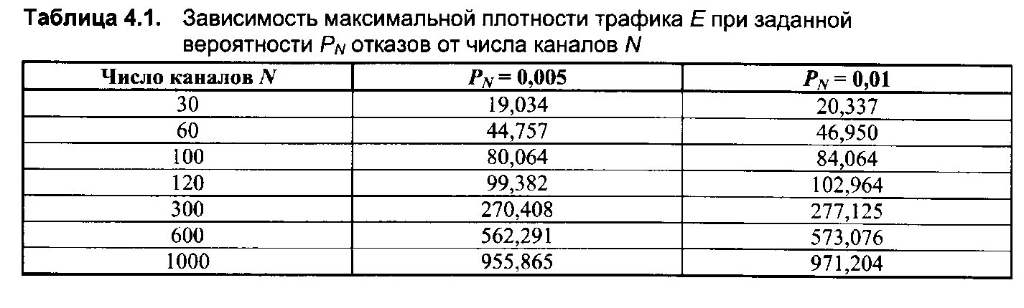

Из зависимостей рис. 4.1 видно, что при высоком качестве обработки трафика, напри- «гр. при PN= 0,005 (что соответствует потере одного вызова из 200) трафик, который может : вноситься через один канал, возрастает в 4 раза
Зависимости, показанные на рис. 4.1, соответствуют случаю полной доступности тра- :ха, т.е. весь трафик имеет доступ ко всем выходам коммутационного узла в системе свя- ж В электронных коммутационных системах имеется возможность электронного сканиро- ь^ия выходов и выбора свободных (неиспользуемых) выходов для обеспечения доступа -г ^фика в пределе ко всем выходам при больших значениях N, что позволяет повысить эффективность системы коммутации при хорошем показателе качества обслуживания трафи- [ В рассматриваемом примере для значения показателя качества обслуживания трафика = 0,005 при увеличении N от 10 до 200 эффективность системы коммутации (величина Ј возрастает в 2 раза. При малых значениях N эффективность повышается, если приме- “.г ?тся так называемая градиентная система, особенность которой состоит в том, что позд- 7ire выбираемые выходы становятся доступными все большему числу входов.

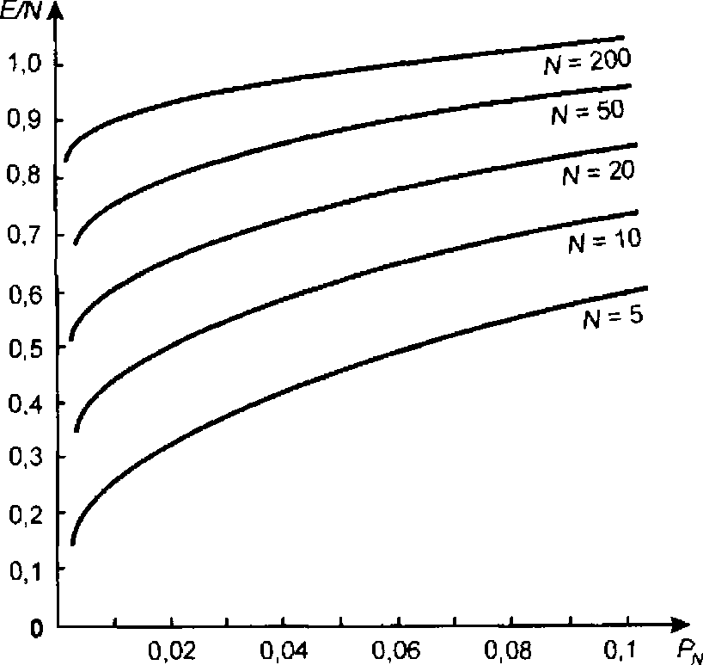

Рис. 4.1. Зависимости удельной плотности трафика Е/N, переносимого одним
каналом (выходом), от вероятности Ры потери одного вызова
Е - плотность трафика в эрлангах, N - число каналов (выходов)

Недостатком коммутационных систем с большим числом выходов N является повышен- чувствительность к перегрузкам [69]. Так для рассматриваемого примера при 10%-ной егегрузке в коммутационной системе с показателем качества обработки трафика г = 0,005, его значение возрастает до 0,024 (т.е. качество обработки трафика снижается), :н в системе имеется 200 выходов, и только до значения 0,007, если в ней 5 выходов.
У дельная плотность трафика Е/N или нормированный закон Эрланга часто использует-
качестве основного параметра в инженерных приложениях и, в частности, для расчета и от-имизации трафика в сети связи.

4.2 Виды и основные характеристики трафика

Виды трафика.

Современные цифровые сети и системы связи позволяют передавать и i;;i -/мутировать различные виды трафика со скоростями до 10 Гбит/с и выше. Можно выде- ;;;ii две основные категории трафика - трафик реального времени (передача голоса, аудио, т"Stо и т.п.) и трафик передачи данных (его разновидности будут рассмотрены ниже).
По характеру передаваемой информации основными видами трафика являются:
передача голоса;
передача данных;
передача видеотрафика;
передача мультимедиа (аудио, видео, данные).
Требования к цифровым каналам связи в сети в зависимости от вида и типа передо ваемого трафика существенно различаются. Голосовой и видеотрафик - это трафики рс ального времени. Они предъявляют жесткие требования к необходимой полосе пропуск; ния и временным задержкам в канале связи. Например, для качественной передачи голос л как это было показано выше, требуется ЦКС типа ОЦК ЕО со скоростью передачи 64 кбит : Для высококачественной передачи музыки (высококачественное аудио) требуется полос , частот от 16 кГц и выше, что соответствует скорости передачи в ЦКС 128 кбит/с.
Передача стандартного видеосигнала с высоким качеством изображения требует полос ь частот до 6 МГц. При цифровом преобразовании такого сигнала с частотой дискретизации 1 - МГц и 8-битовом кодировании скорость передачи составляет 128 Мбит/с [69]. Системы цифрового преобразования сигнала позволяют уменьшить требуемую полосу частот для передач видеосигнала, что соответствует скорости передачи цифрового сигнала от 8 Мбит/с и выше.
В системах видеоконференций передается только разность между двумя последующим; кадрами. В обычной ситуации, когда наблюдаемый объект совершает небольшие движения объем данных, которые необходимо передать, может составлять только 1% объема полного кадра, т.е. 1,28 Мбит/с [69]. Если изображение обновляется нечасто и применяются методь сжатия видеосигнала, то для передачи сигналов видеоконференций и получения хорошего качества видеоизображения требуются ЦКС со скоростью передачи 128...256 кбит/с. Верхняя граница скорости передачи для передачи сигналов видеоконференций определяется соотношением цена/качество получаемого изображения.
Передача трафика мультимедиа в зависимости от качества и вида предоставляемой услуги требует ЦКС с разной скоростью передачи. При этом трафик мультимедиа включает е себя практически все основные виды трафика, за исключением передачи данных. Требования к ЦКС по пропускной способности определяются при планировании и проектирование конкретных систем. В табл. 4.2. приведены требования к ЦКС для передачи различных типов трафика мультимедиа.
Трафик передачи данных характеризуется значительной неоднородностью, взрывообразным характером во времени и требует для своей передачи в разные моменты времени разной полосы пропускания.
Таблица 4.2. Основные требования к ЦКС для передачи мультимедийной информации

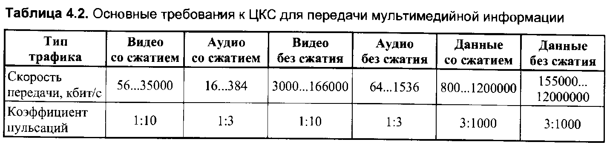

В современных магистральных транспортных сетях сохраняется и усиливается тенденция увеличения в общем объеме трафика доли объема трафика передачи данных. Это связано с резким увеличением объема услуг, предоставляемых сетью Интернет. Основным показателем этого процесса является отношение объемов основных видов трафика (го- тос/данные) в магистральных каналах связи. Чем больше это отношение в сторону объема трафика передачи данных, тем больше необходимость применения IP-технологий в современных сетях

Характеристики трафика данных. Основными характеристиками трафика передачи ланных являются единица данных и способ упаковки этих единиц [26]. Единицей данных чожет быть: бит, байт, сообщение, блок. Данные упаковываются в файлы, пакеты, кадры, • чейки, а могут также передаваться и без упаковки. Скорость передачи данных измеряется в е диницах данных за единицу времени и определяет время, требуемое для передачи единицы тайных по сети. Обычно скорость передачи данных измеряют в битах за секунду или кратных ей единицах (кбит/с, Мбит/с и т.д.).
Реальный объем передаваемых по сети данных складывается непосредственно из данных (полезной нагрузки) и необходимого информационного обрамления, составляющего -акладные расходы на передачу. Многие технологии устанавливают ограничения на минимальный и максимальный размеры пакета. Например, для технологии Х.25 максимальный
азмер пакета составляет 4096 байт, а в технологии Frame Relay максимальный размер кад- : з составляет 8096 байт.
Можно выделить следующие общие характеристики трафика передачи данных [26]:
показатель взрывообразного характера трафика,
терпимость к задержкам,
время ответа,
емкость и пропускная способность.
Эти характеристики с учетом маршрутизации, приоритетов, соединений и т. д. как раз и дределяют характер работы приложений в сети.
Показатель взрывообразного характера (взрывообразности) трафика определяет частоту сылки данных пользователем в сеть. Этот показатель можно определить отношением 1ксимального (пикового) значения плотности трафика (скорости передачи) к ее среднему -ачению. Например, если максимальная (пиковая) скорость передачи данных составляет
Мбит/с при средней скорости передачи 10 Мбит/с, показатель взрывообразности трафи- -'\а составит 10.
Терпимость к задержкам характеризует реакцию приложений на все временные задержки в сети. Например, приложения, обрабатывающие финансовые транзакции в реаль-
м масштабе времени, не допускают задержек. Большие задержки могут привести к непра-
льной работе таких приложений.
Различные приложения сильно отличаются по допустимому времени задержки. Для -“иложений, работающих в реальном масштабе времени (например, для видеоконферен- _>:й), время задержки не должно превышать некоторого предельного значения, которое дос- 1ТОЧНО мало. С другой стороны, для целого ряда приложений допустимые значения за- :еэжки могут составлять от нескольких минут до нескольких часов (например, для элек-
энной почты и пересылки файлов).
Понятия емкости и пропускной способности сети связаны между собой, но, по сути, не динаковы. Емкость - это реальное количество ресурсов, доступных пользователю на определенном пути передачи данных. Пропускная способность определяется общим количе- ;~зом данных, которые могут быть переданы в единицу времени. Емкость сети отличается пропускной способности сети из-за наличия накладных расходов, которые зависят от особа использования сети.
В табл. 4.3 представлены общие характеристики трафика передачи данных для различ-
ъсх приложений.
Таблица 4.3. Общие характеристики трафика разных приложений

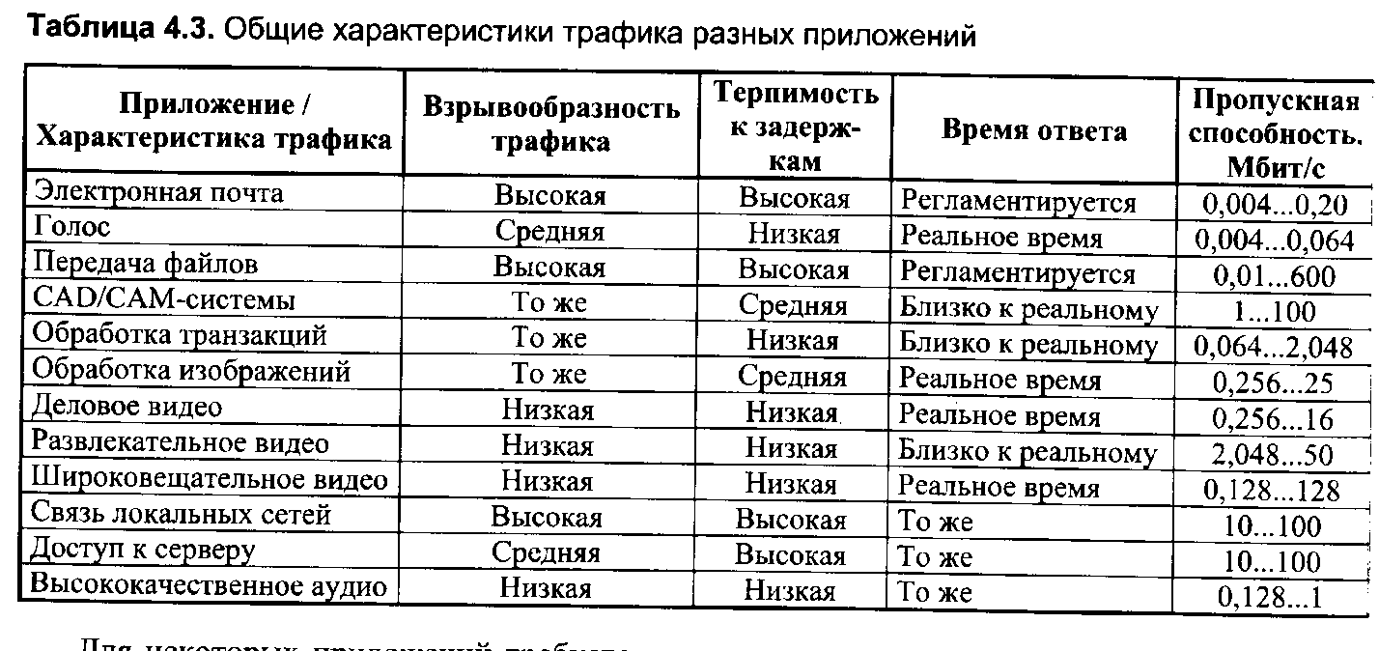

ля некоторых приложений требуется гарантировать время реакции, пропускную способность сети и другие характеристики. Это обеспечивается технологией качества обслуживания QoS (Quality of Service). Она позволяет использовать распределение по категориям качества обслуживания и назначение приоритетов для различных видов трафика. Для трафика с большим приоритетом обеспечивается гарантированное качество обслуживания и лучшие условия передачи в сети вне зависимости от требований к пропускной способности для трафика менее ответственных приложений. Качество обслуживания выбирают на основе требований пользователей для конкретных сетевых технологий и мультисервисных сетей в целом. Мультисервисные сети позволяют передавать любые виды и типы трафика с требуемым качеством обслуживания.

Трафик передачи данных различных приложений.
Условно трафик передачи данных можно разделить на три категории, отличающиеся друг от друга требованиями к временным задержкам при передаче.
Трафик реального времени. К этой категории относится трафик с аудио- и видеоинформацией, практически не допускающий задержек. Для такого трафика допустимая задержка постоянна и обычно не превышает 0,1 с, включая время на обработку на конечном узле сети. Следует отметить, что при сжатии информации трафик реального времени становится очень чувствительным к ошибкам при передаче.
Трафик транзакций. Допустимая временная задержка не должна превышать 1 с. Большие задержки приводят к снижению производительности труда и дискомфорту в работе. В ряде случаев превышение допустимой задержки приводит к сбою рабочей сессии и пользовательским приложениям требуется ее повторить.
Трафик данных. Допустима любая временная задержка, вплоть до нескольких секунд. Особенностью такого трафика является повышенная чувствительность к доступной пропускной способности сети, а не к временным задержкам. При увеличении пропускной способности сети уменьшается время передачи данных. Приложения, требующие передачи больших объемов данных, обычно занимают всю доступную полосу пропускания сети. Редким исключением являются приложения потокового видео. Для них существенны значения и пропускной способности, и минимальной задержки.
Для каждой категории трафика устанавливаются присвоенные им приоритеты. Трафик с более высоким приоритетом обрабатывается в первую очередь. Примером приоритетного трафика может служить трафик транзакций с заказом. Введение приоритетов для различных видов трафика неизбежно при недостаточности ресурсов сети. При этом приоритеты могут -'именяться для выделения групп, прикладных программ и отдельных пользователей в —уппах и т.п.
Передача аудио- и видеоинформации чувствительна к изменению временной задержки может приводить к заметным искажениям изображений и разборчивости речи абонента. :?зультаты исследований показывают, что при передаче низкокачественной аудиоинформации по сети максимальная задержка сигнала не должна превышать значений 100... 150 мс,
лри передаче изображений - не более 30 мс [26]. При этом передача голосовых сообщений гез искажений возможна при задержке не более 50 мс.

4.3 Общий анализ трафика

Методика оценки пропускной способности магистральных сетей.

Технически обоснованный подход к выбору сетевых технологий и архитектуры построения мультисервис- -ы\ сетей опирается на анализ трафика в сети и оценку пропускной способности транс- ~ ртных сетей в зависимости от загрузки магистральных каналов сети и соотношения доги основных типов трафика (голос/данные). На основе оценки пропускной способности < лгистральных сетей и анализа трафика в создаваемой или развиваемой цифровой сети -: жно планировать ее реальную загрузку. Это позволяет делать определенные выводы в
льзу выбора той сетевой технологии и архитектуры, которые в наибольшей степени со- "ветствуют требованиям, предъявляемым к планируемой сети с учетом конкретных ус- : зий и решаемых задач.
Значительный рост объема трафика Интернет в последние годы привел к пересмотру "тебований, предъявляемых к магистралям цифровых транспортных сетей. Появились при- : жения, которые требуют таких новейших сетевых услуг, как видеоконференции и воз- жность проведения дистанционного обучения, что, в свою очередь, требует cooтвeтcт-
ующего уровня защиты и поддержки качества обслуживания.
Эффективность использования базовой сетевой технологии IP поверх ATM и СЦИ/SDH :.ля передачи IP-трафика оценивается по методике, представленной в [28]. Она позволяет л ре делить количественную оценку непроизводительных потерь полосы пропускания при :=:боре той или иной базовой сетевой технологии, сравнить механизмы управления полосой
о опускания, качество обслуживания QoS, адресацию и управление цифровыми потоками.
Сети СЦИ/SDH предусматривают использование синхронных мультиплексоров с вре- енным разделением каналов SyTDM (Synchronous Time Division Multiplexing) для предоставления фиксированной полосы пропускания и выделенных каналов и/или независимых :луг. Это обеспечивает предельно низкий уровень временных задержек полезного сигнала их вариации, что представляется очень существенным и важным для трафика реального • ремени. Недостатком технологии СЦИ/SDH, в частности, мультиплексоров SyTDM является то, что они не позволяют смещать блоки данных по времени внутри виртуального контейнера для заполнения «пустот» в ЦКС, а это приводит к неэффективному использованию олосы пропускания ЦКС в транспортной сети.
Основным достоинством технологии пакетной коммутации является предоставление возможности объединять различные типы трафика в единый цифровой поток с помощью еханизма статистического мультиплексирования, позволяющего более эффективно ис- 'ользовать полосу пропускания. Любой статистический мультиплексор типа StTDM (Statis- cal Time Division Multiplexing), например, ATM-коммутатор, осуществляет буферизацию г \одного потока данных, чтобы уплотнить трафик разных пользователей в один общий вы- одной цифровой поток, что позволяет обеспечить максимально эффективное использование полосы пропускания ЦКС. Однако при этом становится трудно гарантировать значения адержек полезного сигнала и их вариации в сети.
Статистический мультиплексор StTDM (например, IP- или ATM-коммутатор) может работать с большим числом входных каналов, чем синхронный, при одной и той же скорости выходного потока, так как входные каналы имеют нагрузку и передают данные не все время. Такая схема работы требует как минимум адресной информации для блока данных что приводит к непроизводительным затратам полосы пропускания канала связи. Для минимизации потерь полосы пропускания при передаче полезной информации адресации осуществляется в блоках данных значительного размера, но это, в свою очередь, приводит у задержкам и требует большого размера входных буферов. Выходная скорость передачи данных статистического мультиплексора меньше, чем сумма скоростей передачи входных цифровых потоков, поэтому при перегрузках иногда переполняются входные буферы. Чтобы это не происходило, требуется точно знать и задавать программно в аппаратуре необходимый размер буфера. При этом существует определенная зависимость между его размером и скоростью в выходном канале. В идеале необходимо стремиться к меньшей скорости передачи данных и минимальному размеру буфера. На практике уменьшение одного из параметров приводит к увеличению другого. Кроме этого, увеличение размера буфера приводит к увеличению задержки полезного сигнала, что ведет, в конечном итоге, к росту стоимости сетевого оборудования, так как более высокоскоростной канал требует применения более дорогих сетевых интерфейсов.
Задержка статистического мультиплексора StTDM зависит в первую очередь от характеристик трафика и вида мультиплексора. Для рассматриваемого случая (принимая во внимание случайный характер плотности трафика, распределение вероятности которого математически описывается законом Пуассона, и постоянное время обслуживания) можно показать, что относительная плотность полезной нагрузки ЦКС или коэффициент использования полосы пропускания р(0<р<1)в сети при примерно одинаковых скоростях передачи каждого входного канала определяются выражением [28]:
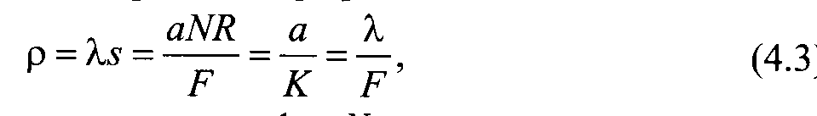

где X - число заявок в одном входном канале за 1 с; N - число входных каналов; R - скорость передачи данных в каждом входном канале, бит/с; F ~ полоса пропускания мультиплексора на выходе, бит/с; К - коэффициент мультиплексирования; а - доля времени передачи от входного канала данных (0 < а < 1).
При этом число заявок (бит в секунду) в одном входном канале X и время обслуживания одного бита s (которое обратно пропорционально значению полезной полосы пропускания мультиплексора на выходе) находят с помощью выражений:
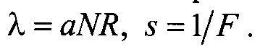.
Под полезной полосой пропускания мультиплексированного ЦКС понимается доля выходного цифрового потока, свободного от служебной информации, вводимой при мультиплексировании.
При максимальной загрузке выходной линии, определяющий уровень сжатия полосы пропускания статистическим мультиплексором коэффициент мультиплексирования

K = F/NR. (4.4)

Таким образом, коэффициент использования полосы пропускания р определяет эффективность использования магистрального канала или полезную часть пропускной способности канала (загрузку канала), которая используется при передаче полезной нагрузки. Например, для F = 2048 кбит/с при р = 0,5 загрузка канала или линии системы связи составит 1024 кбит/с.
Для наглядности на рис. 4.2 и 4.3 показаны зависимости, полученные в [28]. Предполагается, что цифровой поток данных передается в виде пакетов размером 1000 бит в каждом.
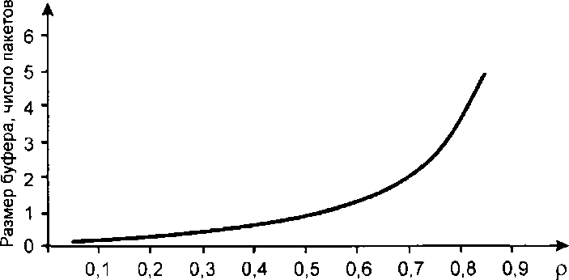

Рис. 4.2. Зависимость размера буфера мультиплексора типа StTDM от коэффициента загрузки ЦКС

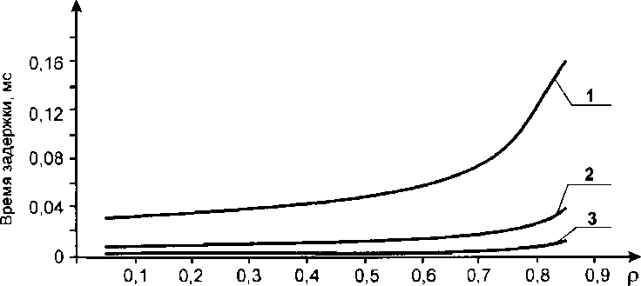

Рис. 4.3. Зависимости времени задержки мультиплексора типа StTDM от коэффициента загрузки ЦКС для различных скоростей передачи:
1 - 34 Мбит/с, 2-155 Мбит/с, 3 - 622 Мбит/с

Из анализа зависимостей видно, что при увеличении коэффициента использования полосы пропускания (загрузки канала) р мультиплексированной линии до значений, близких к .8...0,9, резко возрастает потребность в буферной памяти, растут задержки пакетов и возможна их потеря. Это ведет, в конечном итоге, к снижению качества обслуживания и в дальнейшем к деградации сети. Потеря пакетов в свою очередь вызывает необходимость “овторных передач, ведет к возрастанию времени доставки и резкому снижению качества бслуживания.
Следует отметить, что, несмотря на то, что статистическая модель трафика при передаче данных с применением статистических мультиплексоров различных технологий Frame Relay, IP или ATM несколько отличается от рассмотренной идеальной простейшей модели, : существует определенная ее зависимость от практической реализации таких мультиплек- :оров, основные выводы, сделанные на основе проведенного общего анализа трафика в сети, остаются справедливыми для общих оценок.
Таким образом, механизм статистического мультиплексирования при передаче данных целесообразно применять на магистральных цифровых каналах и линиях при их загрузке не 'юлее чем на 80...90% максимальной пропускной способности. В противном случае резко возрастает потребность в буферной памяти статистического мультиплексора, увеличивается
задержка пакетов и придется жертвовать одним из указанных выше параметров. Такой теоретический вывод соответствует экспериментальным данным, полученным в процессе передачи трафика Интернет по ЦКС реальных сетей передачи данных. Как правило, большинство операторов увеличивают пропускную способность магистрального цифрового канал ^ до достижения таких коэффициентов загрузки, которые не приводят к потере качества предоставляемой услуги.
В дальнейшем будем опираться на количественные показатели, представленные в данном параграфе, при расчете эффективной полосы пропускания ЦКС.

Полезная полоса пропускания.
Эффективность использования полосы пропускание ЦКС транспортных магистралей сети при загрузке различными типами трафика можно определить на основе анализа структуры кадров передачи базовых сетевых технологий [26 61] с использованием результатов, представленных в [28, 29].
В простейшем случае в транспортной сети СЦИ/SDH (собственно, для чего и предназначалась изначально технология СЦИ/SDH) передается цифровой телефонный (голосовой) трафик В виртуальном контейнере уровня STM-1 из 2430 байт кадра при 100%-ной загрузке канала телефонным трафиком 1890 байт заполняются полезной нагрузкой, а служебной - 540 байт. Отсюда коэффициент использования полосы пропускания в транспортной сети СЦИ/SDH
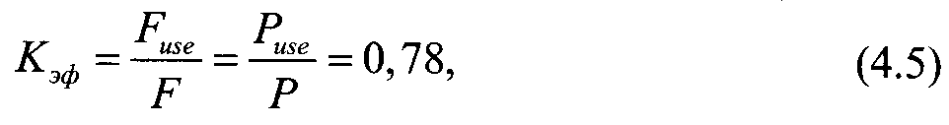

где F - полоса пропускания мультиплексируемого канала; Fuse ~ полезная полоса пропускания мультиплексируемого канала; Р - число байт в кадре; Рше - число байт с полезной нагрузкой в кадре.
С помощью коэффициента использования полосы пропускания несложно определить необходимую полосу для передачи заданного объема телефонного трафика. В рассматриваемом примере в полосе пропускания ЦКС уровня STM-1, равной 155,52 Мбит/с, помещается полезная нагрузка, имеющая скорость передачи чисто телефонного трафика 121,3 Мбит/с (= 155,52*0,78).
Вполне естественно, что операторы связи стараются увеличить коэффициент использования полосы пропускания в сети. Например, в ЦПС на ОЦК используют кодеки для уплотнения избыточного телефонного цифрового сигнала со скоростью передачи 64 кбит/с до скоростей передачи 8 кбит/с и ниже. К сожалению, технология СЦИ/SDH не может использовать такой асинхронный механизм для повышения коэффициента использования полосы пропускания Кф как обнаружение и подавления пауз речи, который позволяет экономить иногда до 60% полосы магистрального цифрового канала с голосовым трафиком.
Технически обоснованный подход к выбору сетевой технологии и аппаратуры для мультисервисных сетей требует в планируемой и развиваемой сетях анализа распределения и учета соотношения долей голосового трафика и передачи данных в транспортных магистралях.
Для этого воспользуемся зависимостями рис. 4.4, полученными в ряде работ зарубежных авторов и подтвержденными с некоторыми коррективами в [28]. Эти зависимости рассчитаны для ЦКС со скоростью передачи 622 Мбит/с. Начальная точка на оси абсцисс соответствует 100%-ной загрузке канала связи трафиком реального времени (голосовой трафик), соответственно трафик передачи данных - нулевой. Конечная точка на оси абсцисс соответствует случаю, когда трафик реального времени нулевой и весь трафик - передача данных. По оси ординат отложен коэффициент использования ЦКС.
Например, в сети СЦИ/SDH (с TDM) для передачи в ЦКС 50%-ного трафика реального времени и 50%-ного трафика передачи данных с общей скоростью 622 Мбит/с и хорошим качеством обслуживания QoS потребуется пропускная способность магистрали 2,62 Гбит/с.
1ругими словами в транспортной магистрали СЦИ/SDH уровня STM-4 со скоростью переточи 622 Мбит/с для рассматриваемого соотношения по типу трафика можно передавать *: лезную нагрузку с максимальной скоростью 147 Мбит/с. При использовании базовых се- ~ гвых технологий IP или ATM максимальные скорости передачи полезной нагрузки соста- ;ят 332,4 и 402,5 Мбит/с.

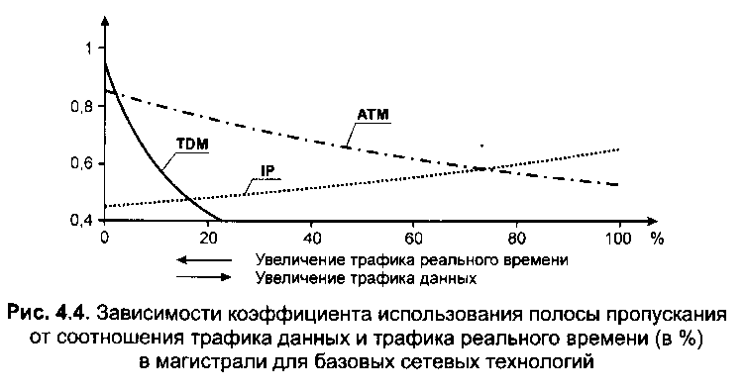

Таким образом, в зависимости от планируемого типа трафика можно дать прогноз реальной загрузки ЦКС транспортной сети полезной нагрузкой и оценить себестоимость пе- :-едачи заданного объема информации, переданного в единицу времени с учетом стоимости :оответствующей аппаратуры сети. Рассмотренная методика позволяет оптимизировать . еть на уровне загрузки реальным трафиком и планировать выбор аппаратуры и оборудова- ~ня при построении транспортных магистралей цифровых первичных сетей с учетом экономической эффективности.

4.4 Планирование и организация магистралей транспортной сети

Анализ распределения трафика в сети.

Планирование и организация транспортных магистралей в сети с учетом выбора базовых сетевых технологий для заданных трафика и качества обслуживания основывается на понимании взаимосвязи архитектуры сети и информационной емкости ее магистральных цифровых каналов. Рассмотрим эту взаимосвязь более детально. В основе этого лежит анализ распределения трафика между узлами сети.
Оптимизация топологии транспортной сети основана на анализе распределения трафика между узлами сети и применении соответствующих методик ее оптимизации по заданным критериям. Общая схема планирования топологии и анализа распределения трафика в планируемой сети состоит в следующем. На основе исходных данных по первичной загрузке планируемых узлов с учетом будущего развития сети СЦИ/SDH строится вариант ее топологии и затем анализируется распределение трафика для заданного варианта топологии. В результате методом последовательных приближений путем коррекции топологии и распределения трафика между узлами сети добиваются, чтобы линии и тракты между узлами сети имели примерно одинаковую загрузку трафиком, выраженную числом цифровых потоков Е1 или STM-1,4,... .
Проанализируем распределение трафика в аналитическом виде на основе общей теории 7, 8] и затем в качестве примера приведем количественные оценки. На основе первичного
анализа загрузки на узлах с учетом будущего развития сети зададим исходящий суммарны: трафик от пользователей в узлах сети в эрлангах в виде матрицы источника трафика S = S для N узлов сети (i=j = 1, 2,..., N):

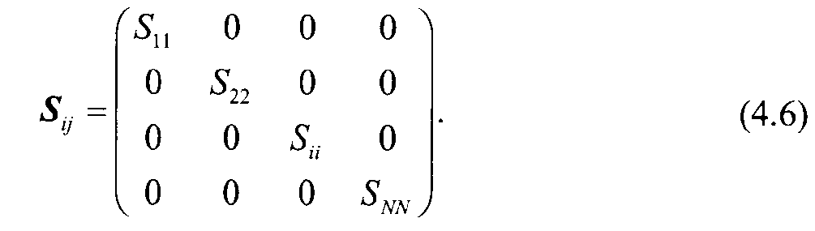

При этом зададим норму загрузки сети по трактам для различных категорий пользователей. Например, для абонентов - пользователей КТЧ, подключаемым к АТС, норма загрузки каналов (в эрлангах) составляет 0,05 Е, для пользователей услуг ISDN - 0,25 Е. Зате.' определяем матрицу трафика Т для выбранной топологии сети на основе заданной нормь загрузки линий. Матрица трафика Т определяет распределение трафика от источника трафика S между узлами сети с помощью матрицы распределения трафика D:
T = SxD (4.7)
Матрица распределения трафика D задает первичное распределение потоков между N узлами сети и позволяет с помощью ф-лы (4.7) вычислить матрицу трафика J, элементы которой Ту и определяют первичное распределение трафика между узлами транспортной сети При этом диагональные элементы матрицы трафика Ttj = Ти (/ =j) определяют суммарны!: объем входящего и исходящего трафиков в узле сети.
На следующем шаге матрица распределения трафика D должна быть переопределена с учетом сгенерированного трафика в сети и отнормирована. В результате получают согласованную матрицу распределения трафика Dc. Последняя определяется путем умножения матриц источника трафика и распределения с последующим нормированием элементов каждого столбца полученной матрицы на единицу (сумма всех элементов в каждом столбце матрицы должна быть равна 1). Согласованную матрицу трафика Тс можно определить с помощью ф-лы (4.7) заменой Г и D соответственно на TchDc. Каждый элемент согласованной матрицы трафика определяет трафик между всеми узлами транспортной сети в эрлангах.
Далее начинается разработка транспортных магистралей сети СЦИ/SDH. На основе согласованной матрицы распределения трафика рассчитывают нормированную (на число цифровых потоков Е1) итоговую матрицу распределения трафика между узлами сети. Нормированная матрица позволяет рассчитать загрузку трактов между узлами сети в виде цифровых потоков NjXEl, где / = 1, 2, 3, А: - номер тракта и определить емкости магистралей сети в цифровых потоках уровня S.TM-N (N= 1,4,...).
В большинстве случаев при планировании транспортных магистралей сети используют ЦКС типа Е1 (2 Мбит/с) в качестве базовой скорости доступа и передачи. Матрицу распределения трафика между узлами сети строят в виде матрицы обмена потоками Е1. Например, для сети с числом узлов N=5 такая матрица может иметь вид:

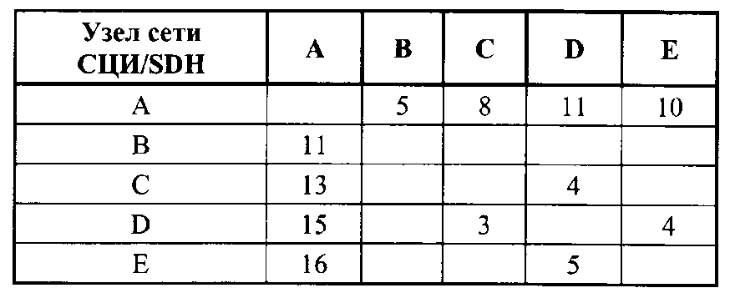

В целом путь от анализа трафика к разработке топологии сети СЦИ/SDH достаточно : ложный. Теперь исходными данными являются: нормированная матрица распределения рафика, как результат анализа трафика, заданная (требуемая) вероятность блокировки или тказа в обслуживании для сети с телефонным трафиком (см. разд. 4.1), схемы резервирования линий и трактов в сети и общая стоимость сети. С увеличением числа узлов N задача пзработки и топологии, и оптимизации сети в целом с учетом ее стоимости резко усложняется и требует для своего решения применения специальных программных средств.
Для понимания сложности задачи разработки топологии реальной транспортной сети . ДИ/SDH с достаточно большим числом N узлов укажем, что максимальное число магист- : пьных линий может достигать
Например, для N=5 требуется пл = 10, и с увеличением числа узлов сети N число магистральных линий становится недопустимо большим. Поэтому на практике разработка и оп- _>:мизация топологии реальной сети с достаточно большим числом узлов требует применения специальных программных средств, высокой квалификации разработчиков сети и опре- ; г ленных материально-технических ресурсов.
Кольцевая структура сети СЦИ/SDH позволяет резко сократить число магистральных
гний и повысить надежность сети за счет резервирования (см. гл. 8).

Магистральные технологии сетей передачи данных.

В настоящее время для создания танспортных магистралей глобальных сетей передачи данных наибольшее применение на- : дят сетевые технологии, основанные на технологии IP «поверх» ATM и IP «поверх» ЦИ/SDH (см. гл. 6). Появившиеся в последнее время новые технологии передачи IP- тафика, предусматривают унифицированные соединения IP-маршрутизаторов на каналь-
: м уровне через среду передачи DWDM, СЦИ/SDH и «темное» ОВ (см. рис 1.5).
Наиболее распространенная сетевая технология, основанная на коммутации пакетов, - "о технология IP. Популярность операционных систем (ОС) на базе ОС UNIX и развитие ' нтернет привело к широкому распространению стека протоколов TCP/IP. Многие авторитетные эксперты предрекают безусловное доминирование стека TCP/IP в будущей инфра- . -руктуре сетей связи. Именно это и послужило основой появления для глобальных магист-
-тьных транспортных сетей многослойной сетевой архитектуры вида IP/ATM/SDH/DWDM. ” 1кую архитектуру для интегрированных транспортных сетей можно реализовать на основе , временных аппаратных средств, выпускаемых ведущими мировыми производителями аппаратуры ЦСП. Поэтому для практики важно оценить максимальную пропускную способность магистральных ЦКС для различной архитектуры сети передачи данных. В табл. 4.4 и 4.6 приедены основные характеристики магистральных ЦКС для различных сетевых технологий, вторые получены на основе анализа полезной нагрузки в общей структуре кадров : ЦИ/SDH, ATM и IP [26, 28, 61].
аблица 4.4. Характеристики пропускной способности технологии IP поверх ATM

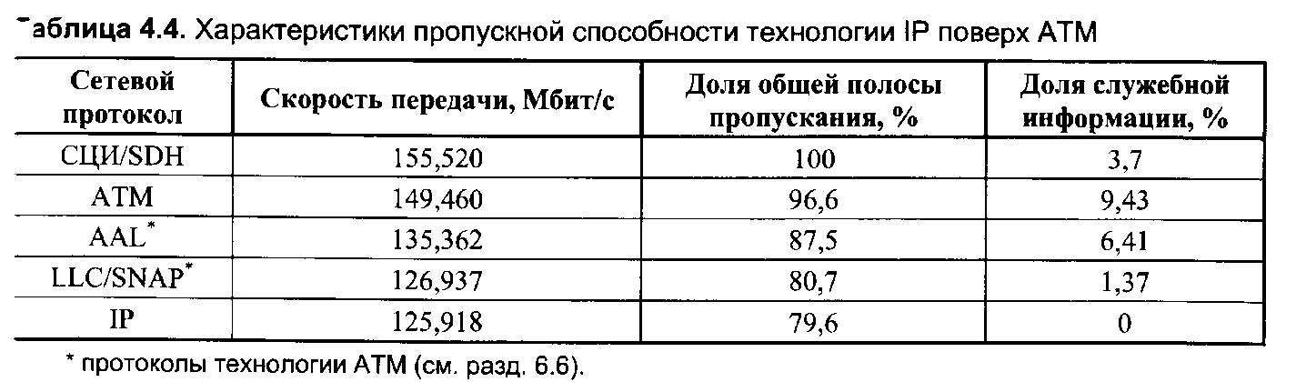

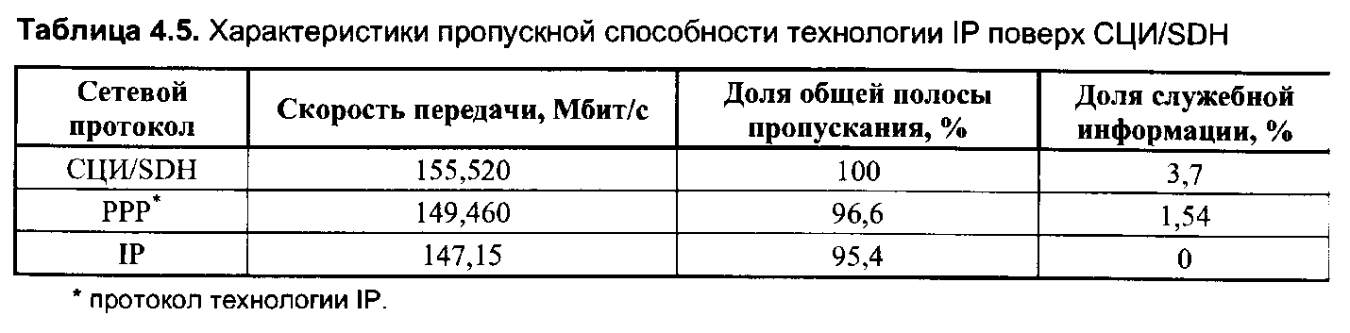

Анализ характеристик пропускной способности магистральных каналов для сетевых технологий, представленных в табл. 4.4 и 4.5, позволяет определить информационную емкость и коэффициент использования ЦКС в магистралях транспортной сети передачи данных для различной ее архитектуры (табл. 4.6).
Таблица 4.6. Информационная емкость магистральных ЦКС для различной архитектуры
сети передачи данных

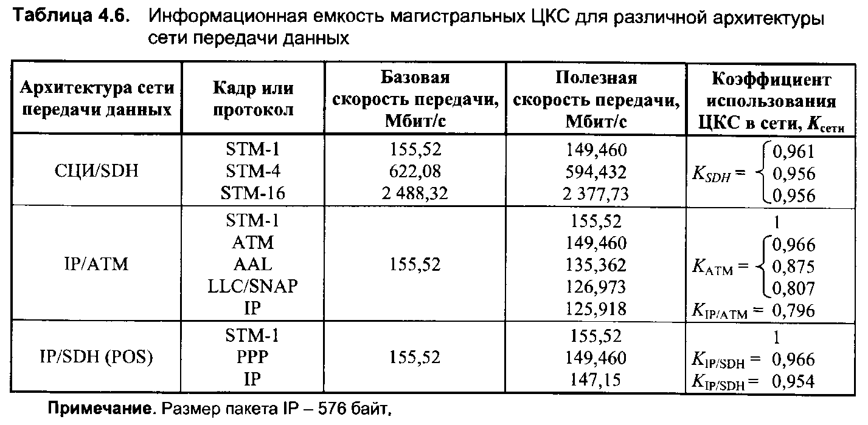

При планировании и организации магистралей транспортной сети предусматривается необходимое резервирование линий и трактов. Выбор вариантов и схем резервирования диктуется исходными требованиями к сети и качеству обслуживания для определенных категорий пользователей или специальными требованиями, предъявляемыми к сегментам транспортной сети, на основе которых строят вторичные сети, например, технологические. Основным вариантом резервирования в транспортных сетях на основе аппаратуры СЦИ/SDH являются кольцевое типа SNCP (Subnetwork Connection Protection) со 100%-ным резервированием трактов (трафика) по схеме 1 :N и типа MS-SPRing (Multiplex Section Shared Protected Ring) по схеме 1+1, т.е. со 100%-ным резервированием всей емкости линии, что дополнительно требует использования 50% емкости в кольце СЦИ/SDH для резервирования.
При резервировании трафика в сети на уровне трактов уточняется и корректируется реальная загрузка ЦКС и трактов в сети с учетом объема и схем резервирования. При этом, как уже отмечалось выше, в транспортной сети в зависимости от вида и типа применяемого оборудования ЦСП СЦИ/SDH возможны различные варианты и схемы резервирования, которые детально будут рассмотрены в гл. 8.

